Научно-исследовательская работа
Предмет: Основы безопасности жизнедеятельности

Тема работы: «Безопасный ремонт».

Выполнил:
Соболев Роман Сергеевич
учащийся 7 класса
МАОУ СШ № 8
с.п. Новосмолинский
Руководитель:
Соболев Сергей Иванович,
учитель ОБЖ
МАОУ СШ № 8
с.п. Новосмолинский

Оглавление
Введение 3
Актуальность: 3
Проблема: 4
Цель и задачи работы: 4
1. Материалы для внутренней отделки пола 4
2. Материалы для внутренней отделки потолка 5
3. Материалы для внутренней отделки стен…………………………………….6
4. Влияние материалов для отделочных работ на здоровье человека 9
5. Исследовательская часть 12
5.1. Опрос родителей и учащихся 12
6. Заключение 14
7. Список литературы 15
Приложение 1 16
Приложение 2 17
Приложение 3 18
Приложение 4 19
Приложение 5 20

Введение.
Дом в жизни каждой семьи значит нечто большее, чем просто крыша над головой. Дом — это отношения между живущими в нем людьми. Это традиции, привычки. Это события, происшествия, встречи, расставания. Дом — это особая сфера культуры.
Читая литературу о среде обитания человека, о его ближайшем социальном окружении, мы можем встретить понятие культура топоса. Словом «топос» стали обозначать место жительства. Следовательно, культура топоса означает культуру нашего места жительства.
У любого человека должен быть дом, чувство своего дома. Без этого чувства человек заболевает, без чувства дома не может быть никакой внутренней гармонии, которая всегда связана с глубинным чувством дома.
Такой человек как будто и не живет; жизнь откладывается на потом, включен режим ожидания. Вот перееду, вот сделаю ремонт, вот увеличу площадь…
Дом — это место, пространство, где чувствуешь безопасность, комфорт и восстанавливаешь силы.
В доме всегда можно отдохнуть, расслабиться, набраться сил, принять важные решения.
Дом — это место, где лечатся любые душевные раны, место, где тебя принимают таким, какой ты есть.
Из дома не хочется уезжать, его не хочется надолго оставлять, потому что он живой и он для нас место силы.
Дом многое говорит о нас: о наших желаниях, чаяниях, отношениях, куда направлена наша энергия, что происходит с нами внутри.
Дом – основа, на которой строится вся наша жизнь. Ваша взрослая и осознанная жизнь.
Актуальность.
Проблема выбора безопасных строительных материалов для нашего жилья в современном мире – достаточно актуальна, из-за выделения многими материалами токсичных веществ, зачастую не видимых и не ощущаемых, но накапливающихся в нашем организме. Современная химическая промышленность предлагает достаточно широкий спектр материалов для отделки дома и квартиры, зачастую делая приоритет на долговечность, красоту, но отнюдь не на безопасность для здоровья. Поэтому, выбирая материалы для ремонта, заботиться о своем здоровье приходиться потребителям.

Проблема: «Современная отделка дома или квартиры – безопасна ли она для здоровья человека».
Гипотеза: можем ли мы, используя современные отделочные материалы быть уверены в их экологической безопасности.
Цель работы: Выявить экологически безопасные современные отделочные материалы.
Задачи:
1. Изучить материалы для внутренней отделки пола и их влияние на здоровье человека.
2. Изучить материалы для внутренней отделки потолка и их влияние на здоровье человека.
3. Изучить материалы для внутренней отделки стен и их влияние на здоровье человека.
4. Изучить влияние токсических свойств отделочных материалов в доме.
5. Провести опрос и анкетирование родителей и учащихся.
6. Создать журнал «Отделочные материалы. Плюсы и минусы».

1. Материалы для внутренней отделки пола.

Плитка. Отделка пола плиткой сегодня пользуется широкой популярностью. Материал обладает рядом преимуществ, но прежде всего, цениться за устойчивость к влаге и перепаду температуры. Широкое разнообразие цветовой гаммы и фактуры способно придать изысканный вид любому помещению. Плитка различается по видам, каждый из которых обладает уникальными особенностями.
Паркет – натуральное напольное покрытие, состоящее полностью или поверхность которого выполнена из дерева твердых сортов.
Главным достоинствами паркета являются:
экологичность и натуральность;
высокий художественный и эстетический вид;
ударопрочность и долговечность.
Ламинат – современное и практичное решение декора. За последние годы популярность ламината резко возросла благодаря уникальным декоративным качествам. Да и с появлением отечественных производителей цена на товар невысока, а качество не уступает мировым брендам.
Основные достоинства ламината:
долговечность;
имитация дерева редких сортов;
простота в уходе;
гигиеничность;
стойкость к возгоранию.
Наливной пол – покрытие в виде стяжки на основе самовыравнивающийся смеси. Такой пол имеет ровную и гладкую поверхность. Отличительной чертой является возможность нанесения пленки, которая придает полу 3D эффект.
Линолеум – искусственное водонепроницаемое полотно для напольного покрытия. Благодаря своим декоративным и техническим качествам широко используется при отделке жилых и общественных помещений.
Наиболее популярным является натуральный линолеум для дома – экологичный материал, имеет высокую прочность, износостойкость, устойчивость к щелочам и относительно высокий срок службы. Материал имеет и некоторые недостатки: хрупкость при низких температурах, «страх» перед влагой и холодом.
Лакокрасочные отделочные материалы. (Приложение 1)

2. Материалы для внутренней отделки потолка.
Пенополистирольная плитка – это быстрый и эффективный вариант отделки потолка. Главным ее преимуществом среди других отделочных материалов является относительно низкая стоимость, поэтому она так популярна при бюджетном ремонте. Более того, материал влагоустойчив, быстро клеится и может использоваться в любых помещениях: кухня, ванная, спальня, гостиная и т.д.
Гипсокартон – позволяет создать практически любую форму: различные изгибы, фигурные и многоуровневые решения. Способен скрыть неровности, инженерные коммуникации, электропроводку, боится влаги.
Натяжной потолок – современный вариант отделки потолка, в виде полотнища, закреплённого на пластиковом или металлическом профиле под потолком. Сочетает в себе яркий стиль, безопасность и надежность, что, несомненно, является отличным выбором для современного и модного интерьера.
Кассетный потолок – один из видов подвесных потолков. Основные элементы потолка это алюминиевые или стальные плиты, так называемые кассеты. Благодаря таким свойствам как эстетичный вид, долговечность, влагоустойчивость и экологичность этот вариант отделки широко применяется как на промышленных объектах так в жилых помещениях ( в ванной комнате и кухне), так как основными свойства кассетного потолка являются устойчивость к влаге, высокая пожаробезопасность и гигиеничность.
Реечный металлический потолок – это быстрый, практичный и эстетически привлекательный способ оформления потолков в квартире. Высокая прочность, влагостойкость, долговечность, а также большой выбор фактуры и цвета помогут создать современный и необычный интерьер любого помещения. Такой вариант отделки потолка применяется в жилых и общественных помещениях, широко используется на промышленных объектах и даже в транспорте; при изготовлении панелей использую экологически чистые материалы, поэтому они безопасны для здоровья
Решетчатый потолок – один из видов подвесных потолков. Его презентабельный эстетичный вид и отличные технические свойства способствовали широкому применению в самых различных помещениях.
Подвесной решетчатый потолок выполнен полностью из алюминия, при высоких температурах не деформируется и не выделяет токсичных веществ.
Выполнен из экологически чистых материалов, что позволяет использовать его в жилых помещениях.
Лакокрасочные отделочные материалы. (Приложение 2)

3. Материалы для внутренней отделки стен.
Все материалы внутренней отделки стен можно поделить на:
- Реечные
- Рулонные
- Лакокрасочные
- Плиточные
- Штукатурные
Реечные материалы. Нетребовательны к качеству чернового основания и позволяют в кратчайшие сроки получить готовое финишное покрытие для стен и перегородок. Особенно популярны такие технологии в каркасном строительстве, где панели служат чуть ли не единственным разумным вариантом внутрикомнатной обшивки.
ПВХ рейки – самые дешёвые рейки изготавливают из ПВХ, в народе их ещё называют пластиковой вагонкой. Сказать о них что-либо хорошее нельзя, тк как продукт получился на редкость неудачным. Тут и хрупкость, и экологическая небезопасность, и даже сомнительные декоративные качества продукта – что называется, полный комплект.
МДФ панели – исключительно для обшивки стеновых плоскостей. Отсюда и повышенная износостойкость, сравнительно неплохие показатели прочности и работы на разрыв. Но в целом МДФ всё равно остаётся дешёвой низкопробной отделкой, которую чаще всего применяют в качестве кабинетного декора, и то помещения должны принадлежать бюджетным организациям. В жилых домах МДФ-стены выглядят бедно.
Деревянная вагонка – это целый класс деревянных материалов, способный удовлетворить потребности самого взыскательного покупателя. Тут и евровагонка, и блокхаус, и модная сегодня американка, и даже имитация бруса. Преимущества: во-первых, дерево – природный, экологически чистый продукт, а значит, и изготовленная из него вагонка не причинит жильцам никакого вреда; во-вторых, при соблюдении правильной технологии производства, вагонка может использоваться не только во влажных помещениях, но и в местах с высокой температурой воздуха; в-третьих, нельзя сбрасывать со счетов высокую прочность и надёжность материала; в-четвёртых, обшитая вагонкой комната всегда смотрится стильно и богато.
Рулонные отделочные материалы. Ещё совсем недавно не стояло даже как такового вопроса: чем отделать стены в комнате. Всё и так было очевидно — обои. В советское время это был основной отделочный стеновой материал, но и сегодня он не потерял своей популярности. Обои во всех случаях будут на высоте, так как подходят под все критерии, предъявляемые современным строительным продуктам: будь то дешевизна, экологическая чистота или получаемая на выходе текстура. Если же говорить о разнообразии рулонного материала, то его смело можно поделить на две большие группы:
- бумажные;
- флизелиновые.
Первые могут быть как с виниловым покрытием, так и без такового, тогда как флизелин обязательно нуждается в текстурированной плёнке, без которой он будет лишь паутинкой белых волокон. Вот тут-то и открывается простор для полемики. С одной стороны, винил – это синтетика, он не пропускает воздух, да и в плане экологии оставляет желать лучшего, а с другой – добавляет шпалерам рельефности и значительно улучшает их эксплуатационные характеристики. Так, только благодаря винилу стало возможно существование моющихся обоев.
Лакокрасочные отделочные материалы. ЛКМ – это древнейший строительный продукт, который использовали ещё пещерные люди. Технологии с тех времён, правда, успели измениться 5-10 раз, но суть осталась та же. Готовую к «употреблению» стену обрабатывают изначально текучим составом, который после высыхания образует на её поверхности защитную плёнку. Последняя может быть окрашена пигментом, а может, и просто оставаться прозрачной. Сегодня к лакокрасочным материалам принято определять: лаки; краски; эмали; грунтовки; и даже некоторые виды шпаклёвок. В связи с выбранной темой, нас в первую очередь интересуют водоэмульсионные краски, так как именно этот продукт чаще всего используется для финишной отделки стен. По своем составу они различаются на:
акриловые краски – самая распространённая краска основным компонентом, которой являются акриловые смолы, она и так обладает неплохими физико-техническими показателями, и с успехом сопротивляться даже воде. Но с другой стороны, акрил не дышит, так что красить им стены нерационально; силиконовые краски – принадлежат к классу паропроницаемых продуктов, а потому ими без проблем можно обрабатывать дышащие стены, да и в плане ремонтных способностей силикон способен затянуть трещины шириной до 2 мм, за подобное качество приходится платить и платить довольно недёшево; силикатные краски – это краски на силикатной основе, которые обладают громадным сроком службы и используются чаще всего для фасадных работ, на так же и внутри помещения их применять очень даже можно, особенно оправдано это на кухне, где любое покрытие подвергается повышенным эксплуатационным нагрузкам.
Плиточные отделочные материалы. К плиточным материалам мы относятся кафель и все виды природного и искусственного камня, которыми принято отделывать стены в ванной комнате, санузле и частично на кухне. Продукт отличается высокими декоративными и эксплуатационными характеристиками, но имеет настолько «холодную» фактуру, что в жилых помещениях может использоваться только в качестве небольших декоративных фрагментов.
Штукатурные отделочные материалы. К этой группе относятся штукатурки, шпаклёвки и декоративные смеси. Все они являют собой пластичную, а иногда и сметанообразную массу и расправляются на стене при помощи шпателя или схожих с ним по назначению инструментов.
Жидкие обои. Жидкие обои не имеют ничего общего с выше рассмотренными рулонными материалами и по своей сути являются особым видом декоративной штукатурки, только изготавливаются они не при помощи гипса, цемента или полимеров, а на основе таких натуральных материалов, как: хлопок; целлюлоза; шёлк. Из такого природного сырья получается по-настоящему экологически чистый продукт. А ещё жидкие обои легко ремонтировать. Для этого достаточно размочить дефектный участок водой, аккуратно снять покрытие и после дополнительного увлажнения нанести декоративную массу снова на стену. После высыхания и следа от ремонта видно не будет. Этот материал так же очень хорош и для потолков.
Фактурные штукатурки . В отличие от штукатурок обмазочных, которые только подготавливают поверхность под финишное покрытие, декоративные смеси дают готовый финальный, негорючий слой со своей оригинальной фактурой. (Приложение 3)

4. Влияние материалов для отделочных работ
на здоровье человека.
Наличие в материалах вредных для здоровья компонентов может стать причиной плохого самочувствия, развития хронических заболеваний и так далее. Существует большой список заболеваний, которые могут возникнуть в результате влияния опасных для здоровья химических веществ:
- онкологические заболевания;
- заболевания органов дыхания;
- нарушение работы сердечно-сосудистой системы;
- аллергические заболевания;
- кожные заболевания;
- расстройства нервной системы;
- бесплодие;
- заболевания глаз;
- нарушение работы желудочно-кишечного тракта;
- нарушение работы печени;
- заболевания почек;
- ухудшения состава крови;
- нарушения работы головного мозга;
- снижения иммунитета;
- бронхиальная астма;
- ухудшение умственного развития (особенно у детей);
- нарушение опорно-двигательной системы.
Как Вы можете заметить, количество заболеваний огромное (это только самые главные из них, но имеются много других, скрытых симптомов, которые слабо исследованы учеными). Более детально рассмотрим самые опасные для человека строительные материалы, которые очень часто используются мастерами при ремонте дома или квартиры.

Строительные материалы опасные для здоровья.
Краски.
Краски – этот самый популярный материал для оформления стен и потолочной поверхности. Особую опасность для окружающей среды и здоровья человека представляют виды покрасочных материалов с содержанием свинца.
Небольшая концентрация его отрицательно влияет на работу головного мозга. Для детей, любого возраста это особенно опасно, замедляется умственное и физическое развитие, значительно ухудшается слух у всех членов семьи, появляются головные боли.
Использовать такие краски недопустимо в жилом помещении. Большую опасность для здоровья представляют и растворители, используемые при производстве лакокрасочных материалов. После проведения ремонтных работ растворитель продолжает выделяться, в воздухе скапливаются вредные пары, которые являются причиной аллергических заболеваний и заболеваний органов дыхания.
Для ремонта в жилых помещениях следует подбирать алкидные, водоэмульсионные, полиэфирные и водно-дисперсные краски.
Угрозу для почек и печени представляют материалы, используемые для натяжных потолочных конструкций. При этом используются большое количество пластика и клея. В воздух выделяются пары фенола и стирола, которые считаются очень опасными для здоровья веществами, даже в минимальных количествах.
Для потолочного покрытия лучше использовать материалы для шпаклевки с натуральными компонентами. Красить поверхность рекомендуется безопасными красками.

Линолеум.
Источник вредных испарений представляют и напольные покрытия. Самым опасным считается известный всем строителям линолеум. В его состав входят огромное количество токсичных элементов: фенол, бензол, формальдегид, и т.д.
Неприятный запах, исходящий от материала, это первый звонок, говорящий о том, что приобретать материал не стоит. Испарения от него могут вызвать кожные и аллергические заболевания, и спровоцировать онкологическое заболевание.

Ламинат.
Ламинат - красивое напольное покрытие с прекрасными техническими свойствами, для его долговечности производители покрывают пленкой из пластика, она и стает причиной выделений вредных веществ.
Самый лучший вариант напольного покрытия - это экологически чистые и натуральные материалы – паркет или деревянный массив.
Пластиковые окна.
Пластиковые окна прекрасно сохраняют тепло и защищают дом от уличного шума, однако для их производства используют поливинилхлорид, который вредный для здоровья. Высокая герметичность оконных конструкций снижает естественных воздухообмен. После ремонта опасные вещества скапливаются в помещении.
Обои.
Для современных видов обоев используют синтетические вещества – ПВХ, винил, бензол и другие. Такие вещества создают причины испарения стирола, уретана, винилхлорида. Модные обои фосфоресцирующие, выделяют радиоактивный смертоносный радон.
Многие специалисты рекомендуют использовать бумажные обои, которые считаются экологически безопасными для дома.
Таблица строительных материалов, перечень токсичных веществ, которые могут входить в состав и заболевания которые могут возникнуть (Приложение 4).
Можно отметить, что не у всех строительных материалов встречаются эти токсические вещества. Чаще всего, большое количество находится в низкокачественных, дешевых строительных материалах, производители которых экономят на технологии производства.

5. Исследовательская часть.
5.1 Опрос родителей и учащихся.
Я провел опрос родителей и учащихся 7 -10 классов.
Участвовало в опросе - 100 человек (учащиеся и их родители).
Опрос проходил в период с 15.02.2018г. по 20.02.2018 г.
В результате нами были получены следующие результаты:

При выборе отделочных материалов для пола в большей степени используется паркет, ламинат, линолеум.

При выборе отделочных материалов для потолка в большей степени используется краска.

При выборе отделочных материалов для стен пользуются популярностью обои.

Таким образом, мы видим, что при выборе отделочных материалов респонденты руководствуются в основном красотой и ценой товара.

6. Заключение

Посещая торговые точки по продаже можно потеряться в этом изобилии отделочных материалов. Однако от компонентов входящих в современные материалы зависит не только дизайн интерьера, стиль или красота, но и здоровье человека. Мало, кто задумывается о самом главном критерии, выбирая красивые материалы, для оформления дизайна и интерьера – это влияние их на здоровье человека. Качественные материалы будут стоить намного дороже, чем опасные синтетические. Выбор дешевых строительных материалов для ремонта - это неверный путь, которым идёт много людей под воздействием рекламы. Очень часто яркая расцветка, дизайн, запах, цена или отзывы знакомых является главным фактором при принятии решения о покупке. Помните, что от экологической безопасности отделочных материалов зависит ваше здоровье и здоровье ваших близких. Важно искать оптимальный вариант: цена\качество.
Руководствуясь всем вышеизложенным, мы считаем, что согласно выдвинутой нами гипотезы: «Можем ли мы, используя современные отделочные материалы быть, уверены в их экологической безопасности», можем, но для этого необходимо соблюдать ряд правил:
- Используйте для ремонта только сертифицированные строительные материалы.
- Ищите знак европейского качества (СЕ) на упаковке.
- Используйте натуральные отделочные материалы.
- В помещении используйте строительные материалы, которые предназначены исключительно для внутренних работ.
- Нужно строго соблюдать рекомендации производителей по использованию материалов.
- Проводить ремонт раз в 5 лет.
- Откажитесь от использования ДСП, ПВХ.
- Покупайте материалы исключительно в специализированных строительных магазинах.
- Рекомендуется частое проветривание помещения после ремонта.
- Периодически следует проводить замеры воздуха на уровень вредных веществ в своей квартире или доме.
- Не приобретайте дешевых строительных материалов.

Соблюдая эти простые правила, Вы сможете обезопасить себя и своих близких от негативного воздействия современных отделочных материалов.
Для решения части этих проблем мы разработали журнал по альтернативному выбору отделочных материалов для вашего дома, квартиры (Приложение № 5).

7. Список литературы

- http://bodyroom.ru
- http://www.psdom.ru
- http://sait-pro-dachu.ru
- http://www.remontbp.com
- http://beregite-zdorovje.ru
- http://nashaotdelka.ru
- http://banivl.ru
- http://kremonty.ru
- http://postroy-prosto.ru
- http://www.31legion.ru

Приложение 1
Виды отделки пола.

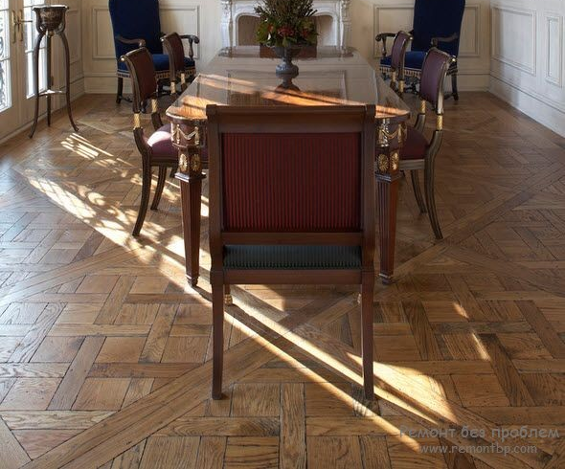
Плитка Паркет
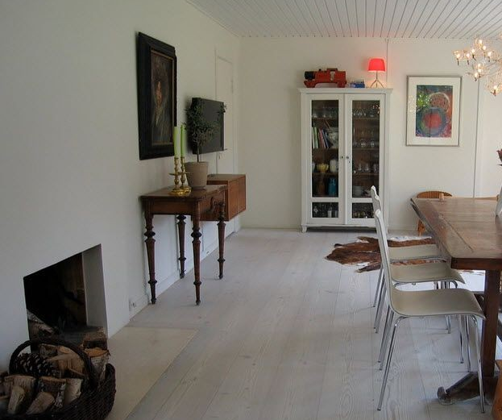
Ламинат Наливной пол
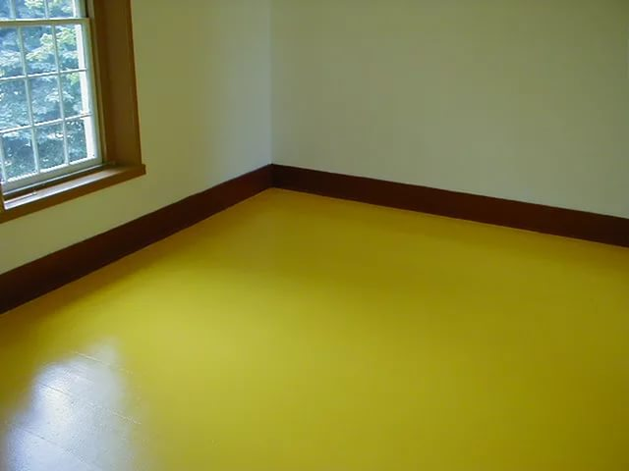
Линолеум Лакокрасочные отделочные материалы

Приложение 2
Виды отделки потолка.

Пенополистирольная плитка Гипсокартон
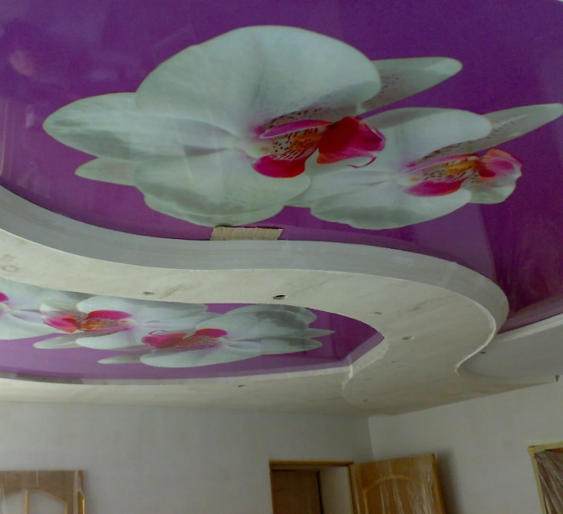
Натяжной потолок Кассетный потолок
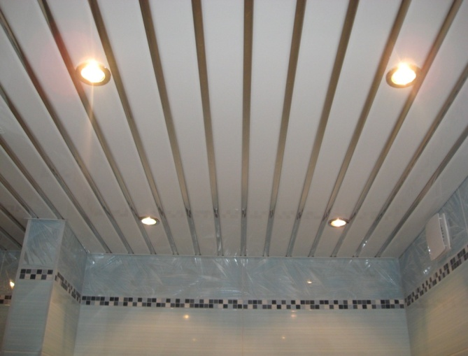
Реечный металлический потолок Решетчатый потолок

Приложение 3
Виды отделки стен.

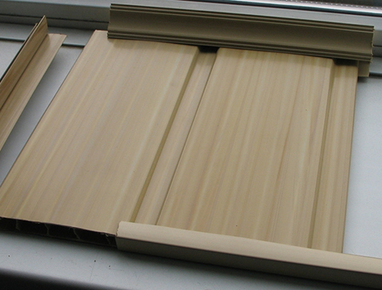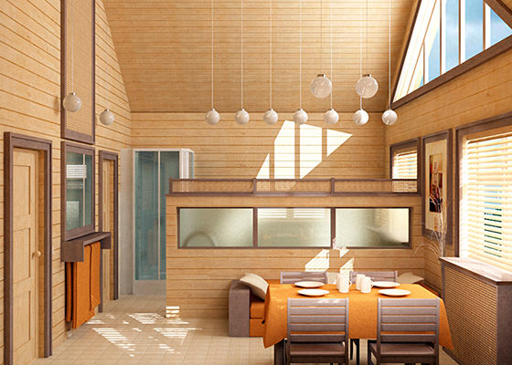
Реечные материалы.

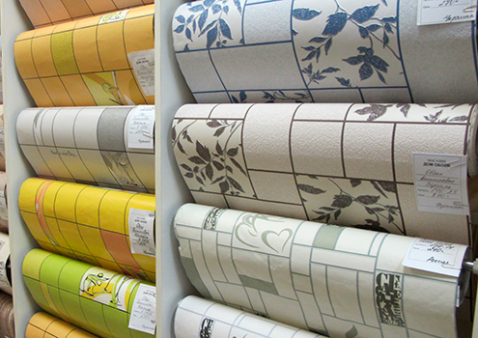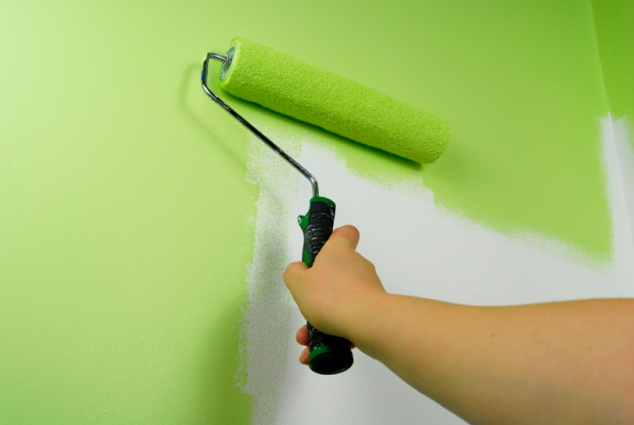
Рулонные отделочные материалы. Лакокрасочные материалы.

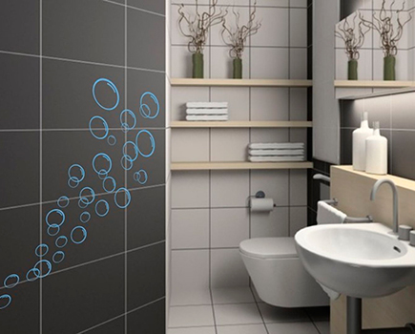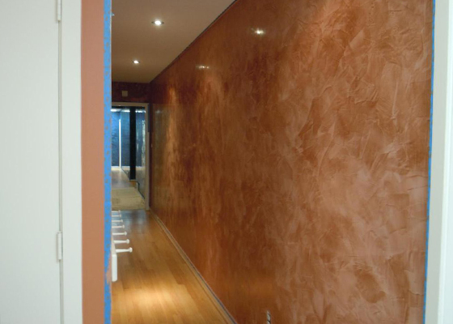
Плиточные материалы. Штукатурные отделочные материалы.

Приложение 4

Таблица строительных материалов, перечень токсичных веществ, которые могут входить в состав и заболевания которые могут возникнуть.

Наименование строительных материалов | Опасные вещества | Влияние на здоровье
Краски | Толуол, ксилол, кадмий, свинец, поливинилхлорид | Страдает печень, почки, кости становятся хрупкими, заболевания  сердечно-сосудистой системы, заболевания кожи, нарушение работы нервной системы.
Древесно-стружечные плиты (ДСП) | Фенол, формальдегид. | Может вызывать рак,происходит нарушение работы желудочно-кишечного тракта,  рвота, аллергические реакции, раздражает верхние дыхательные пути, плохо  воздействует  на генетику, нарушает работу репродуктивных органов человека, может привести  к бесплодию.
Линолеум | Поливинилхлорид (ПВХ), бензол, ксилол, толуол, амины. | Может вызывать рак, заболевания крови, поражаются слизистые оболочки,  возникают нарушения в работе легких, печень и почки, разрушается иммунная система.
Обои | Стирол, бензол. | Вызывают головокружение, потерю сознания, раздражение слизистых оболочек  горла и носа, раздражение глаз.
Ламинат | Формальдегид. | Страдает центральная нервная система, нарушение репродуктивной функции,  влияет на генетический материал, возможны кожные заболевания, аллергические реакции.
Пластиковые оконные рамы | Поливинхлорид | Может вызывать рак, разрушается нервная система.

Приложение 5

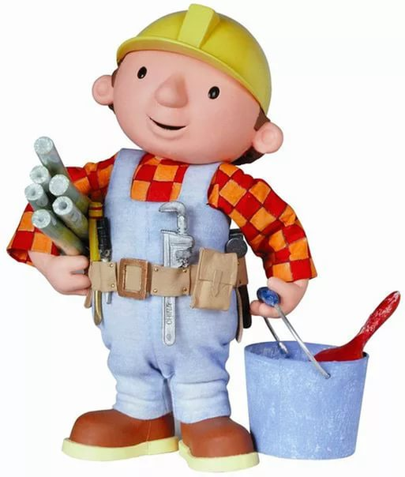

ЖУРНАЛ

«Альтернативный выбор отделочных материалов

для вашего дома, квартиры»

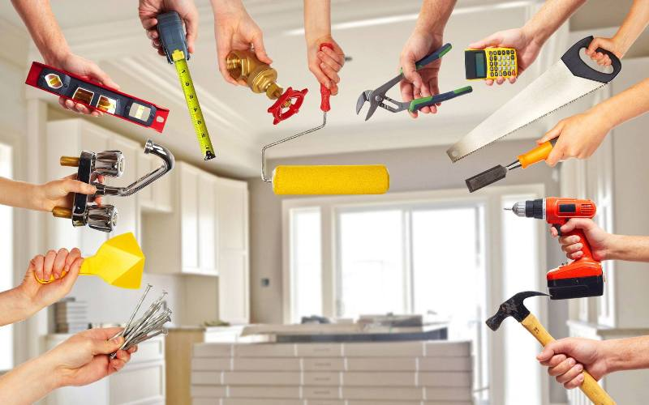
РАЗДЕЛ «КРАСКИ»
Материал | Плюсы | Минусы | Экологичность | Оценка
Водоэмуль-сионные краски | быстро сохнет, является полностью пожаро-безопасной, не имеет запаха | боится влаги | экологически нейтральная | +
Водно-дисперсионные составы | не боятся влаги и после высыхания легко выдерживают как сухую, так и влажную уборку | водой их смыть нельзя, для этого понадобится специальный растворитель | экологически нейтральная | +
Акриловые краски | можно мыть, обладают паропроникающим эффектом, стены дышат | не используются в помещениях с высокой влажностью | экологически нейтральная | +
Латексные, акрилатные составы | высыхают примерно за 1 час, не имеют побочных запахов | блекнут при длительном воздействии солнечного света | экологически нейтральны | +
Нитроэмаль | изолирующее качество покрытия и хорошая устойчивость к механическим повреждениям | едкий неприятный запах | вредны для человеческого организма | -
Алкидные эмали | устойчивость к ультрафиолетовому излучению, долговечность и устойчивость к истиранию | токсичны | вредны для человеческого организма | -
Масляные краски | самым большим достоинством этого состава является его цена | сохнет достаточно долго, через 3 года теряет глянец и трескается | экологически опасны на синтетической основе | -

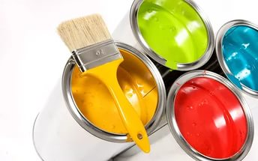
РАЗДЕЛ «МАТЕРИАЛЫ ДЛЯ ОТДЕЛКИ СТЕН»
Материал |  | Плюсы | Минусы | Экологич-ность | Оценка
Обои | Бумажные | низкая цена,  большой ассортимент,  легкая оклейка | выгорают на солнце,  низкое качество,  впитывают запахи,  боятся влаги | экологически нейтральны | +
 | Флизелиновые обои | не высокая цена,  устойчивость к влаге,  могут скрывать небольшие трещины | невысокая тепло- и звукоизоляция,  дешевые или не качественные могут просвечиваться | экологически нейтральны | +
 | Виниловые обои | долговечность,  устойчивы к влаге,  не выцветают,  устойчивы к грибку,  скрывают неровности стены | стоимость,  сложность в оклейке | экологическая небезопасность | -
Декоративная штукатурка |  | большое разнообразие,  влагостойкость,  долговечность,  универсальность. | трудоемкость нанесения,  довольно высокая стоимость. | экологически нейтральны | +
Краска |  | (см. раздел «Краски»)
Плитка |  | влагостойкость, легко моется,  стойкость к легким физ.воздействиям,  износостойкость,  не горит, разнообразие,  любая ценовая категория. | плохая звукоизоляция,  хрупкость,  низкая теплоизоляция,  сложность укладки и ее высокая стоимость. | экологически нейтральны | +
МДФ-панели |  | быстрый монтаж,  отсутствие  большое разнообразие,  удобство очистки в процессе эксплуатации,  дешевизна. | очень заметны пятна и капли воды,  легко повредить,  боятся сырости,  горючесть,  непрезентабельный внешний вид | экологическая небезопасность | -
ПВХ рейки |  | дешёвые рейки из ПВХ | хрупкость, сомнительные декоративные качества | экологическая небезопасность | -
Деревянная вагонка |  | природный продукт, может использоваться не только во влажных помещениях, но и в местах с высокой температурой воздуха | высокая цена,  требует обновления пропитки для защиты от жучков и влаги. | экологически чистый продукт | +
РАЗДЕЛ «МАТЕРИАЛЫ ДЛЯ ОТДЕЛКИ ПОЛА»

Материал | Плюсы | Минусы | Экологичность | Оценка
Линолеум | быстрый монтаж,  относительно низкая стоимость,  влагостойкость,  шумо- и теплоизоляция,  легко мыть,  прочность. | мало натуральных,  легко деформируется,  не переносит низкие температуры и ее перепады. | экологическая небезопасность | -
Ламинат | прочен,  просто и быстро монтируется,  легко моется,  доступен по цене;  достаточно долговечен;  нечувствителен к перепаду температур;  большое разнообразие выбора | боится влаги,  может скрипеть,  доп. подготовка перед укладкой,  большое количество некачественного ламината в продаже,  видны разводы, пыль и любые пятна (темные оттенки). | экологичен | +
Деревянные полы | См. раздел «Материалы для отделки стен» - «Деревянная вагонка»
Керамическая плитка или керамогранит | См. раздел «Материалы для отделки стен» - «Плитка»
Ковролин | представлен в любой ценовой категории,  быстро и легко стелется,  мягкий, теплый,  прост в уходе,  хорошая шумоизоляция. | через 3-5 лет затирается в местах наибольшего использования. | дешевый ковролин часто обладает неприятным запахом | +/-

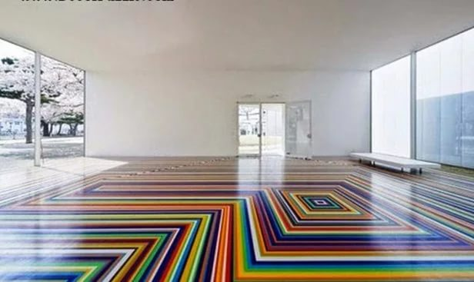
РАЗДЕЛ «МАТЕРИАЛЫ ДЛЯ ОТДЕЛКИ ПОТОЛКА»
Материал | Плюсы | Минусы | Экологичность | Оценка
Натяжные потолки | эстетически привлекательны;  безопасны;  долговечны;  быстрый монтаж (меньше 1 дня). | возможны провисания;  невозможно установить самостоятельно;  сложность очистки от загрязнений;  хрупкость; цена;  непереносимость перепадов и низких температур;  невозможность замены отдельного участка;  легко царапаются;  нельзя использовать слишком мощные светильники | экологичны, но не «дышат» | +/-
Гипсокартон | экологичность;  довольно быстрый и простой монтаж;  идеально ровная поверхность;  красота;  доступная цена. | нет стойкости к влаге и плесени (кроме специальных листов с повышенной влагостойкостью для ванны и кухни);  невысокая прочность;  обязательная штукатурка швов и саморезов. | экологическая безопасность | +/-
Побелка | легко побелить самостоятельно;  очень дешево;  не уменьшает высоту помещения. | требуется подготовка поверхности;  только белый цвет;  невозможность мыть. | экологически чистый материал, который «дышит»;  защищает от грибка и плесени. | +
Пенополисти-рольная плитка | низкая стоимость, влагоустойчив, быстро клеится и может использоваться в любых помещениях. | сложность очистки от загрязнений;  хрупкость; легко царапаются;  нельзя использовать слишком мощные светильники | экологическая небезопасность  (клей) | -
Кассетный потолок | эстетичный вид, долговечность, влагоустойчивость, высокая пожаробезопасность и гигиеничность. | применяется в основном в ванной комнате и кухне | экологическая безопасность | +
Реечный металлический потолок | Высокая прочность, влагостойкость, долговечность, | требуется подготовка поверхности, сложность при самостоятельном монтаже;  сложность очистки от загрязнений. | экологическая безопасность | +

